
PIEL
Especificação Funcional
Análise e Decisão (ANA)

Histórico de Versões
Versão | Data | Descrição | Autor
1.0 | 2026-08-25 | N2 criado — Gerado do N1, da HU 018 e do inventário APF | PHL TI

1. Análise e Decisão (ANA)
Concentra a análise detalhada da inscrição e a decisão do administrador sobre ela. A partir do detalhe completo — dados do formulário, questionário, documentos, equipe, termos e histórico —, o administrador inicia a validação e a conclui aprovando ou rejeitando a inscrição, sempre com o parecer registrado. Aprovar e Rejeitar são ações distintas: cada uma é uma feature própria, com regras de parecer diferentes.
Não faz: pesquisar ou listar a fila de inscrições (isso é Fila e Painel de Validação) nem solicitar ajustes e auditar rodadas (isso é Ajustes da Inscrição); também não edita nem exclui a inscrição em si.

2. Funcionalidades
Funcionalidade | Descrição
Detalhar Inscrição | Abrir o detalhe completo da inscrição em modo leitura: KPIs de progresso, seções retráteis (formulário, questionário, documentos, equipe, termos) e o histórico de validação em timeline.
Iniciar Validação | Assumir para análise uma inscrição finalizada, mudando a situação de Finalizada para Em Validação.
Aprovar Inscrição | Concluir a validação aprovando a inscrição, com parecer opcional; a inscrição passa a Validada e segue para a avaliação.
Rejeitar Inscrição | Concluir a validação rejeitando a inscrição, com parecer obrigatório; a inscrição passa a Rejeitada.
Editar Inscrição Validada | Corrigir os dados de uma inscrição já validada mediante justificativa, guardando o estado antes e depois da correção.
Excluir Inscrição Validada | Retirar da premiação uma inscrição já validada mediante justificativa, com os dados preservados para auditoria.

3. Telas
Tela | Caminho de menu | Descrição
Detalhe da Inscrição | — | Página com dados completos, KPIs de progresso, seções retráteis, histórico e ações de decisão
Diálogo de Validação | — | Diálogo de confirmação com parecer obrigatório de no mínimo 10 caracteres nas duas decisões e resumo dos itens de ajuste conferidos
Edição Administrativa da Inscrição | — | Painel que reabre respostas, enquadramento, equipe e anexos em modo editável, com justificativa obrigatória
Diálogo de Exclusão da Inscrição | — | Confirmação da retirada da inscrição da premiação, com justificativa obrigatória
“—” no caminho de menu: a tela não tem entrada própria no menu — chega-se a ela a partir de outra tela.

4. Jornada do Usuário
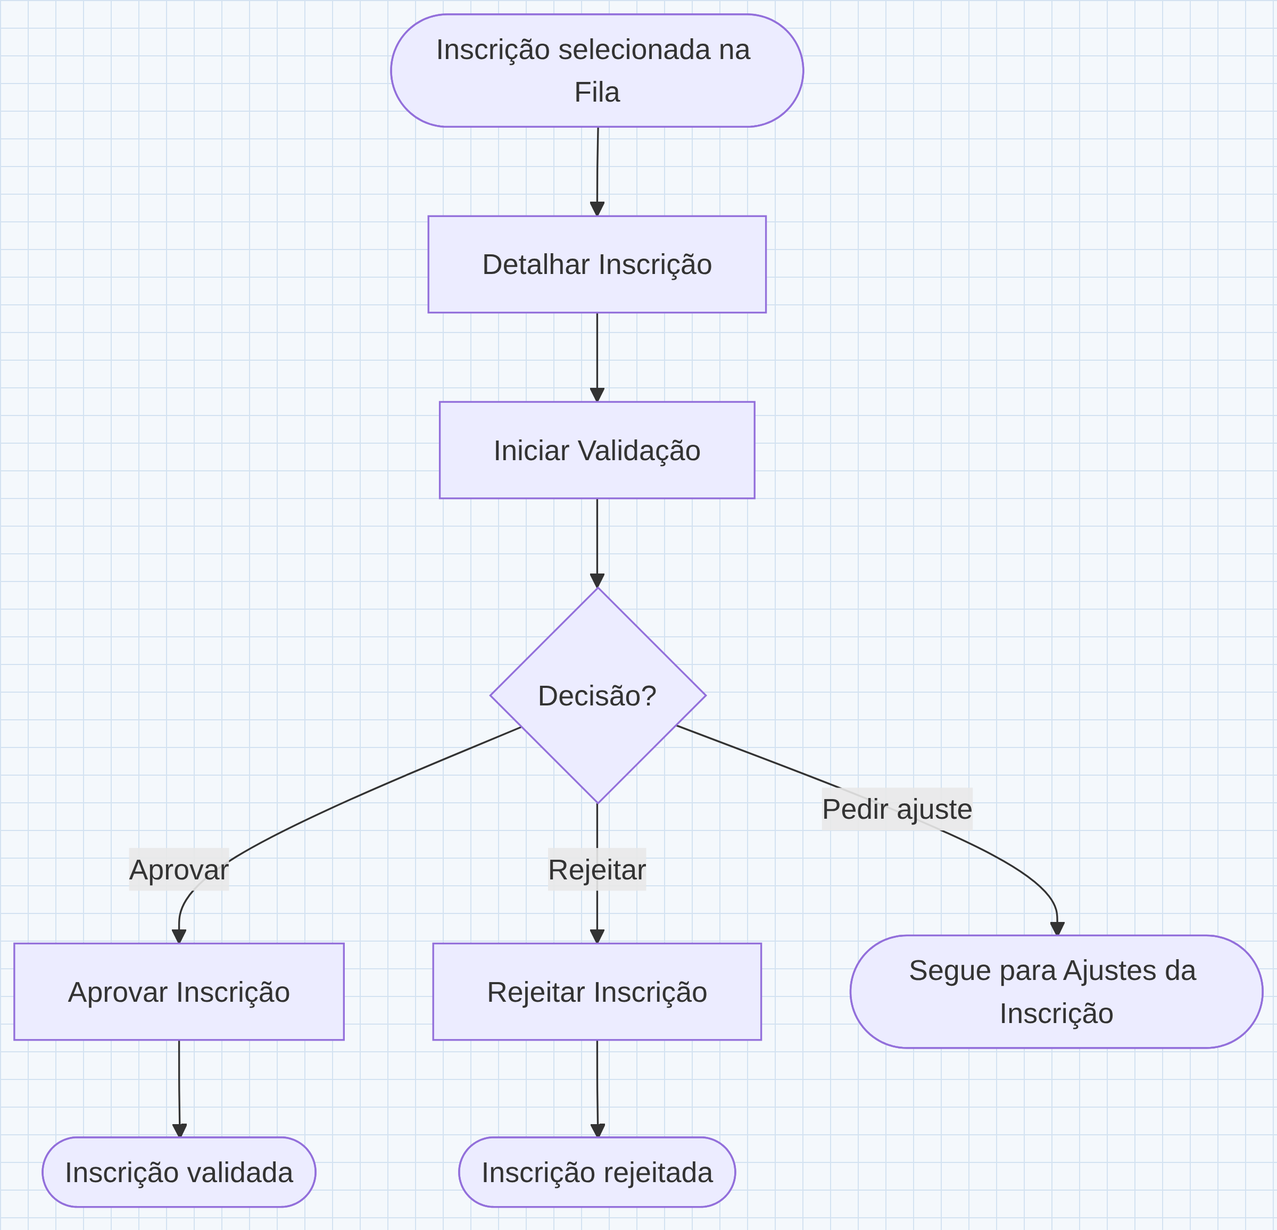

5. Permissões
Perfil | Detalhar | Iniciar Validação | Aprovar | Rejeitar
Administrador Nacional | ✓ | ✓ | ✓ | ✓
Administrador Regional | ✓ | ✓ | ✓ | ✓

Funcionalidade: Aprovar Inscrição
1. Descrição
Permite ao validador concluir a validação aprovando a inscrição, com parecer opcional, de modo que ela passe à situação Validada e siga para a etapa de avaliação.
2. Regras de Negócio
Nº | Descrição
1 | A aprovação está disponível para inscrições nas situações Em Validação, Aguardando Ajuste e Ajustes Concluídos.
2 | Ao aprovar, a situação da inscrição passa para Validada e a inscrição segue para a etapa de avaliação.
3 | O parecer é obrigatório na aprovação e deve ter no mínimo 10 caracteres. ✅ *(conflito resolvido na conferência com o código, 2026-08-28: prevalece a regra do Diálogo de Validação da HU-026. ⚠️ A exigência está apenas na tela — o servidor aceita a aprovação sem parecer; ver global/CONFORMIDADE-CODIGO.md § 3.1.)*
4 | A aprovação é registrada com o responsável, a data e o parecer.
5 | A inscrição só pode ser aprovada pelo validador vinculado à unidade federativa da inscrição.
3. Cenários
Cenário: Aprovar a inscrição com parecer
Dado que a inscrição está na situação Em Validação
Quando aprovo a inscrição informando um parecer
Então a inscrição passa para a situação Validada e segue para a etapa de avaliação
E o participante é avisado da aprovação no painel de acompanhamento e por e-mail
Cenário: Aprovar inscrição que voltou de ajuste
Dado que a inscrição está na situação Ajustes Concluídos
Quando aprovo a inscrição informando um parecer
Então a inscrição passa para a situação Validada e segue para a etapa de avaliação
Cenário: Aprovar com itens de ajuste não conferidos
Dado que existem itens de ajuste ainda não conferidos
Quando aprovo a inscrição
Então o sistema solicita confirmação antes de concluir a aprovação
Cenário: Aprovar inscrição ainda não assumida
Dado que a inscrição está na situação Finalizada
Quando tento aprovar a inscrição
Então o sistema não permite aprovar antes de iniciar a validação
Cenário: Aprovar com parecer curto demais
Dado que a inscrição está na situação Em Validação
Quando aprovo a inscrição com um parecer de menos de 10 caracteres
Então o sistema aponta o parecer como inválido e não conclui a aprovação
4. Telas e Protótipos
Telas do protótipo navegável desta funcionalidade. São desenho de referência — guiam a intenção, não substituem as regras de negócio.
Detalhe da Inscrição (1 de 2)
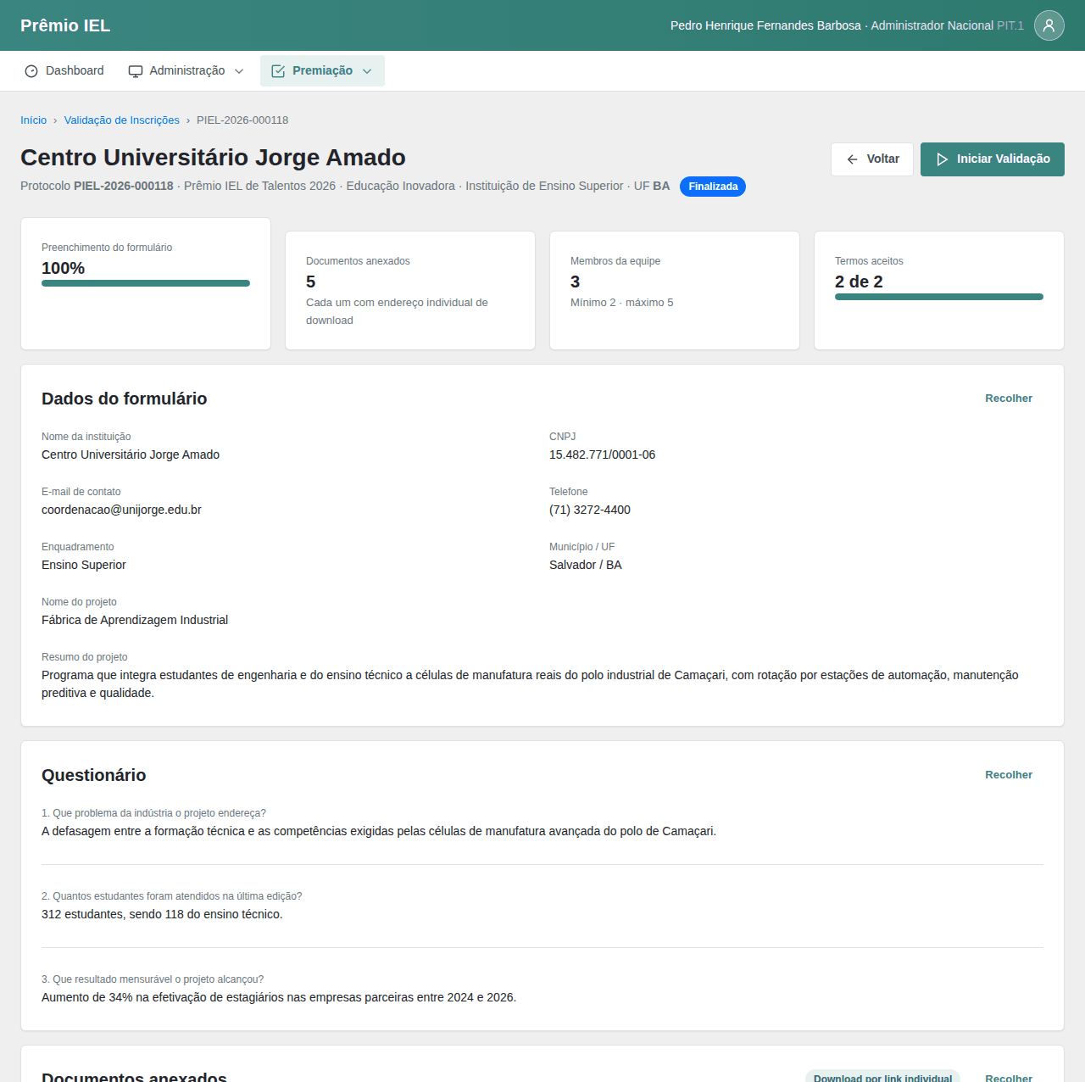

Detalhe da Inscrição (2 de 2)
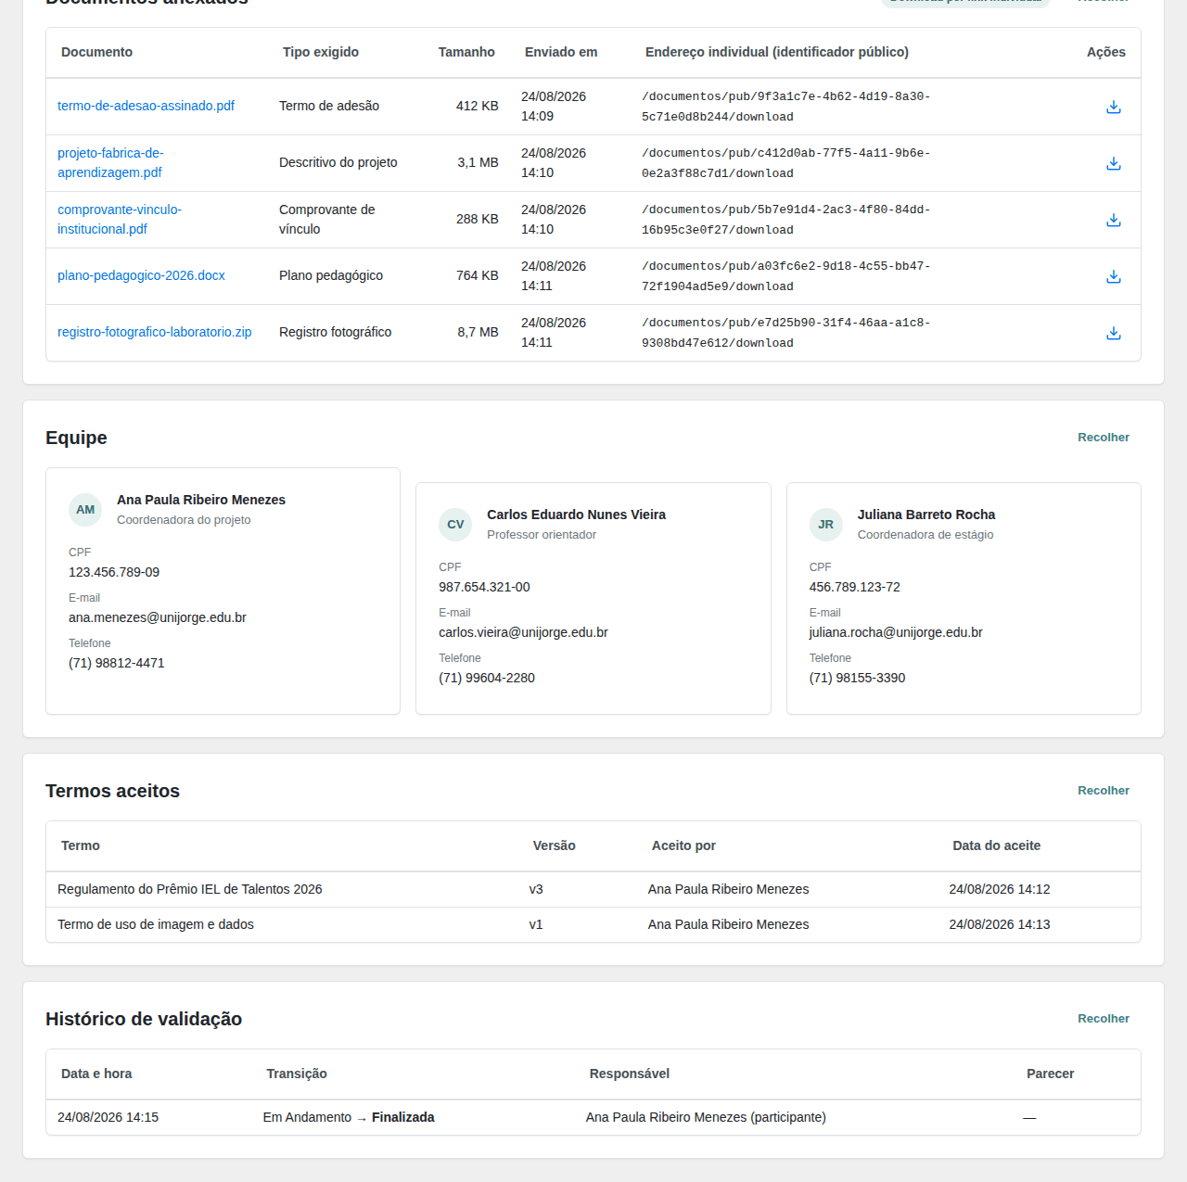

Campos da funcionalidade:
Label PO | Preenchimento | Edição | Tipo | Obrigatório | Validação
Parecer | entrada do usuário | editável | texto longo | sim | mínimo de 10 caracteres
Situação | Inscrição | somente leitura, atualizada pela ação | lista (Em Validação · Aguardando Ajuste · Ajustes Concluídos → Validada) | — | ação disponível nas três situações de origem
5. Campos Automáticos
Label PO | Valor | Quando
Situação | Validada | Ao aprovar a inscrição
Usuário validador | validador autenticado | Ao aprovar a inscrição
Data da validação | data e hora da decisão | Ao aprovar a inscrição
Funcionalidade: Detalhar Inscrição
1. Descrição
Permite ao validador detalhar uma inscrição em modo leitura, reunindo os dados do formulário, o questionário, os documentos, a equipe, os termos e o histórico de validação para embasar a decisão.
2. Regras de Negócio
Nº | Descrição
1 | O detalhe da inscrição é somente leitura: a análise não altera os dados informados pelo participante.
2 | As ações de decisão dependem da situação: iniciar a validação exige a situação Finalizada; aprovar, rejeitar e solicitar ajuste exigem a situação Em Validação.
3 | Uma inscrição já Validada ou Rejeitada tem o parecer e a data da decisão associados ao seu veredito.
4 | O histórico de validação registra cada transição de situação com data, responsável e parecer.
5 | O detalhe de uma inscrição só é acessível ao validador vinculado à unidade federativa da inscrição.
6 | Cada documento anexado à inscrição tem um identificador público próprio, distinto do identificador interno do documento e da inscrição, que endereça individualmente o download daquele documento.
7 | O identificador público é único no sistema e acompanha o documento enquanto ele estiver anexado à inscrição; documentos diferentes nunca compartilham o mesmo identificador.
8 | O download de um documento pelo seu identificador público alcança apenas quem tem direito à inscrição — o administrador com alcance sobre a unidade federativa da inscrição, o avaliador alocado a ela e o participante autor —, e esse direito é conferido a cada acesso, independentemente de quem detenha o endereço do documento.
3. Cenários
Cenário: Abrir o detalhe completo da inscrição
Dado que selecionei uma inscrição na Fila de Validação
Quando abro o detalhe da inscrição
Então o sistema exibe os dados do formulário, o questionário, os documentos, a equipe, os termos e o histórico de validação
Cenário: Fazer o download de um documento anexado
Dado que estou no detalhe de uma inscrição a que tenho direito e que possui documentos
Quando aciono o download de um documento
Então o sistema confere o meu direito à inscrição e disponibiliza o arquivo pelo endereço individual daquele documento
Cenário: Endereço individual por documento anexado
Dado que a inscrição possui mais de um documento anexado
Quando consulto a relação de documentos
Então cada documento é endereçado por um link de download próprio
Cenário: Ações disponíveis para inscrição finalizada
Dado que a inscrição está na situação Finalizada
Quando abro o detalhe da inscrição
Então o início da validação fica disponível e as ações de aprovar e rejeitar não
Cenário: Veredito de inscrição já decidida
Dado que a inscrição está na situação Validada
Quando abro o detalhe da inscrição
Então o sistema apresenta o parecer e a data da decisão
Cenário: Inscrição de outra unidade federativa
Dado que a inscrição pertence a uma unidade a que não estou vinculado
Quando tento abrir o detalhe da inscrição
Então o sistema bloqueia e exibe "Você não tem permissão para esta ação."
Cenário: Download de documento por quem não tem direito à inscrição
Dado que tenho o link de download de um documento de uma inscrição a que não tenho direito
Quando aciono esse link
Então o sistema bloqueia o download e exibe "Você não tem permissão para esta ação."
4. Telas e Protótipos
Telas do protótipo navegável desta funcionalidade. São desenho de referência — guiam a intenção, não substituem as regras de negócio.
Detalhe da Inscrição (1 de 2)

Detalhe da Inscrição (2 de 2)

Link de documento negado
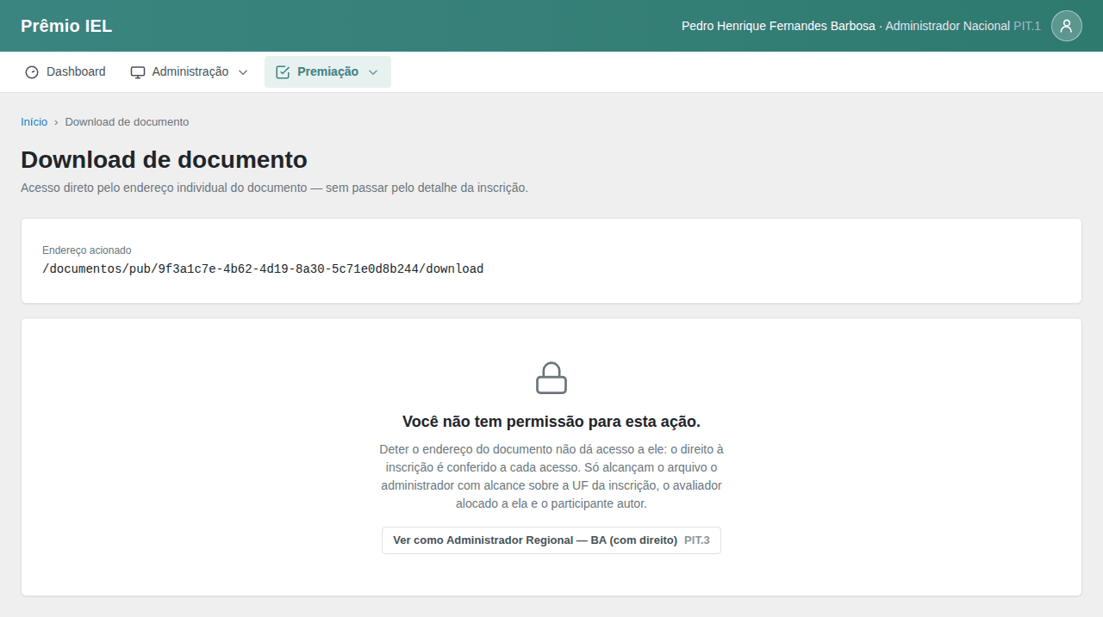

Inscrição de outra UF
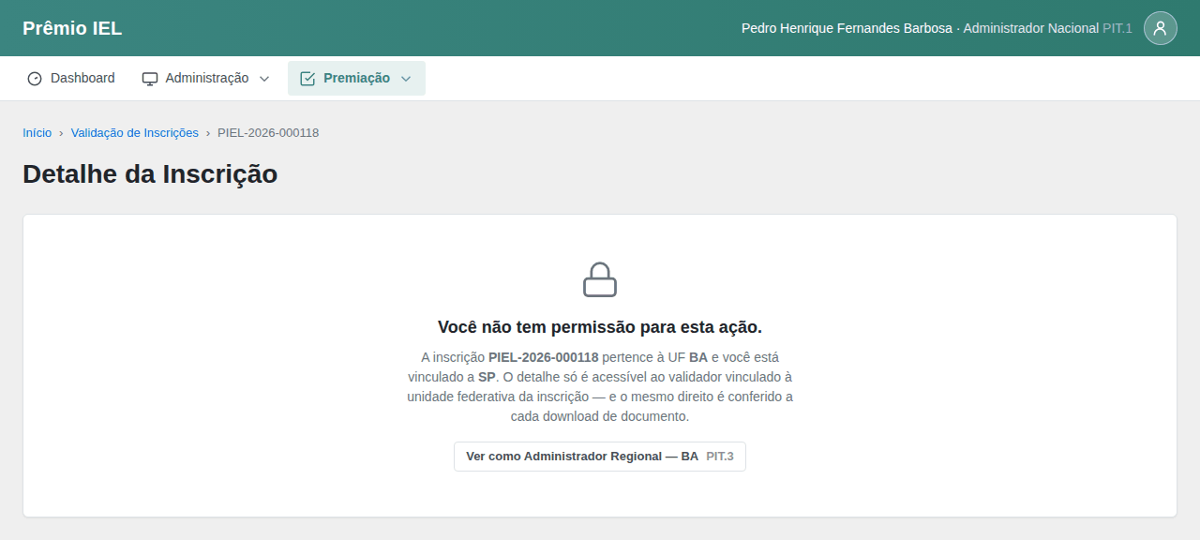

Campos da funcionalidade:
Label PO | Preenchimento | Edição | Tipo | Obrigatório | Validação
Protocolo | Inscrição | somente leitura | texto | — | —
Identificação do participante | Inscrição | somente leitura | texto | — | —
Situação | Inscrição | somente leitura | lista (situações de validação) | — | —
Dados do formulário | Inscrição (respostas do formulário) | somente leitura | grupo de respostas do formulário dinâmico | — | —
Questionário | Inscrição (respostas de questão) | somente leitura | grupo de respostas do questionário | — | —
Documentos | Inscrição (documentos) | somente leitura | lista de anexos, cada um com endereço individual de download | — | download restrito a quem tem direito à inscrição
Equipe | Inscrição (membros de equipe) | somente leitura | cards com nome, CPF (→ ver FIELD-DICTIONARY: CPF), e-mail (→ ver FIELD-DICTIONARY: E-mail) e telefone (→ ver FIELD-DICTIONARY: Telefone) | — | —
Termos | Inscrição (aceites de termo) | somente leitura | lista de termos aceitos | — | —
Histórico de validação | Inscrição (histórico) | somente leitura | linha do tempo de transições de situação | — | —
5. Campos Automáticos
Label PO | Valor | Quando
Identificador público do documento | Identificador próprio do documento, único no sistema | Quando o documento é anexado à inscrição
Funcionalidade: Editar Inscrição Validada
1. Descrição
Permite ao administrador nacional corrigir os dados de uma inscrição que já foi validada — respostas do formulário, respostas do questionário, enquadramento, membros da equipe e anexos — mediante justificativa, guardando o estado antes e depois da correção para consulta posterior.
2. Regras de Negócio
Nº | Descrição
1 | Somente a inscrição na situação Validada pode ser editada pelo administrador.
2 | A edição administrativa exige justificativa preenchida.
3 | A edição administrativa não altera a situação da inscrição.
4 | Cada edição administrativa guarda dois retratos da inscrição — o estado imediatamente anterior e o estado resultante —, ambos vinculados ao mesmo registro de histórico.
5 | A edição administrativa dispensa as restrições de prazo e de situação que valem para a edição feita pelo participante. → ver INS-PAR-02 (Editar Inscrição)
6 | A edição administrativa é registrada com o responsável, a data e a justificativa.
3. Cenários
Cenário: Corrigir uma resposta do formulário após a validação
Dado que a inscrição está na situação Validada
Quando corrijo uma resposta do formulário e informo a justificativa
Então a correção é gravada, a inscrição permanece Validada e o histórico registra a edição com a justificativa
Cenário: Trocar um anexo após a validação
Dado que a inscrição está na situação Validada
Quando removo um anexo, envio outro em seu lugar e informo a justificativa
Então o anexo antigo deixa de constar da inscrição, o novo passa a constar e ambos os estados ficam guardados no histórico
Cenário: Editar sem justificativa
Dado que a inscrição está na situação Validada
Quando tento salvar a edição sem preencher a justificativa
Então o sistema não grava a correção e informa que a justificativa é obrigatória
Cenário: Editar inscrição que ainda não foi validada
Dado que a inscrição está na situação Em Validação
Quando tento editar a inscrição como administrador
Então o sistema informa que apenas inscrições validadas podem ser editadas por esse caminho
Cenário: Administrador regional tenta editar
Dado que estou autenticado como Administrador Regional
Quando tento editar uma inscrição validada
Então o sistema nega a operação
4. Telas e Protótipos
Telas do protótipo navegável desta funcionalidade. São desenho de referência — guiam a intenção, não substituem as regras de negócio.
Edição administrativa
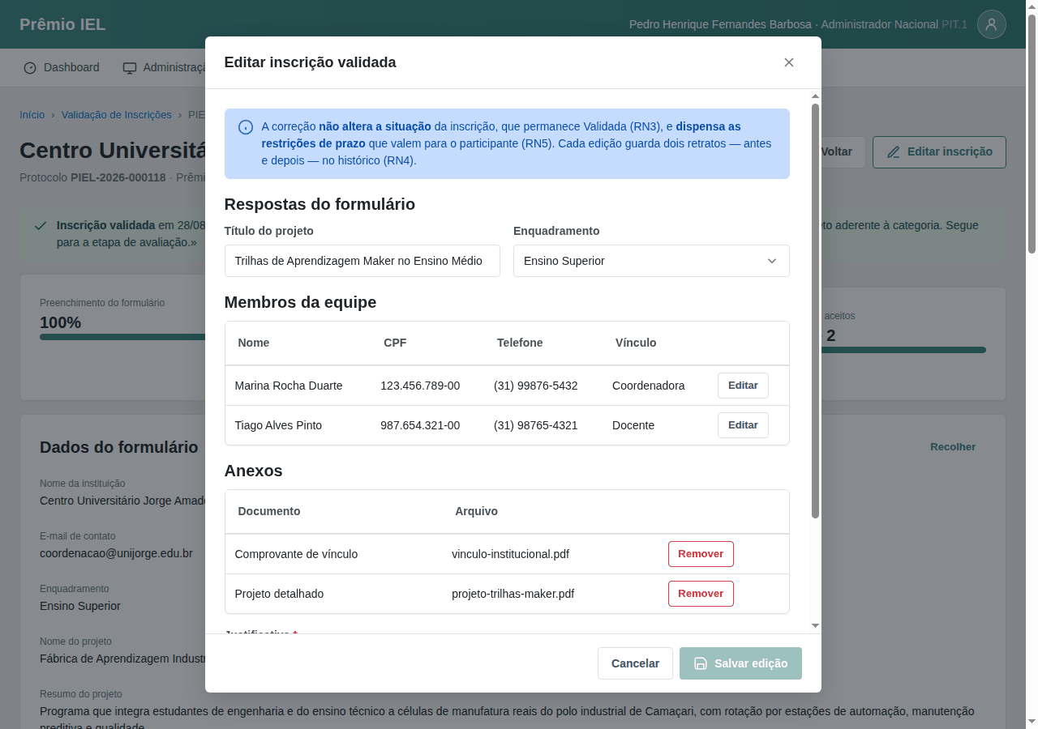

Campos da funcionalidade:
Label PO | Preenchimento | Edição | Tipo | Obrigatório | Validação
Justificativa | entrada do usuário | editável | texto longo | sim | não pode ficar em branco
Respostas do formulário | Inscrição | editável | conforme o campo do formulário | não | seguem as validações do próprio campo configurado
Respostas do questionário | Inscrição | editável | conforme a questão | não | seguem as validações da própria questão
Enquadramento | seleção → Enquadramento do tipo de participante | editável | lista de opções | não | apenas enquadramentos do tipo de participante da inscrição
Membros da equipe | Inscrição | editável | lista | não | respeita o mínimo e o máximo de membros da oferta
Anexos removidos | seleção → Documento da Inscrição | editável | lista | não | apenas anexos da própria inscrição
Anexos novos | entrada do usuário | editável | arquivo | não | seguem a configuração de anexos do tipo de participante
5. Campos Automáticos
Label PO | Valor | Quando
Responsável pela edição | administrador autenticado | Ao salvar a edição
Data da edição | data e hora do salvamento | Ao salvar a edição
Retrato anterior | estado completo da inscrição antes da correção | Ao salvar a edição
Retrato posterior | estado completo da inscrição depois da correção | Ao salvar a edição
Funcionalidade: Excluir Inscrição Validada
1. Descrição
Permite ao administrador nacional retirar da premiação uma inscrição já validada, mediante justificativa, mantendo os dados preservados para consulta e auditoria.
2. Regras de Negócio
Nº | Descrição
1 | Somente a inscrição na situação Validada pode ser excluída por esta ação.
2 | A exclusão exige justificativa preenchida.
3 | A exclusão é lógica: os dados da inscrição permanecem preservados e recuperáveis.
4 | A inscrição excluída deixa de constar nas listagens, nas alocações e na apuração da premiação.
5 | A exclusão é registrada com o responsável, a data e a justificativa.
3. Cenários
Cenário: Excluir uma inscrição validada
Dado que a inscrição está na situação Validada
Quando confirmo a exclusão informando a justificativa
Então a inscrição deixa de constar na fila de validação e no ranking da etapa
E o histórico registra a exclusão com o responsável e a justificativa
Cenário: Excluir sem justificativa
Dado que a inscrição está na situação Validada
Quando tento confirmar a exclusão sem preencher a justificativa
Então o sistema não conclui a exclusão e informa que a justificativa é obrigatória
Cenário: Excluir inscrição ainda não validada
Dado que a inscrição está na situação Em Validação
Quando tento excluí-la por esta ação
Então o sistema informa que apenas inscrições validadas podem ser excluídas por aqui
Cenário: Administrador regional tenta excluir
Dado que estou autenticado como Administrador Regional
Quando tento excluir uma inscrição validada
Então o sistema nega a operação
4. Telas e Protótipos
Sem protótipo de tela para esta funcionalidade.
Campos da funcionalidade:
Label PO | Preenchimento | Edição | Tipo | Obrigatório | Validação
Justificativa | entrada do usuário | editável | texto longo | sim | não pode ficar em branco
5. Campos Automáticos
Label PO | Valor | Quando
Situação do registro | Inativo | Ao confirmar a exclusão
Responsável pela exclusão | administrador autenticado | Ao confirmar a exclusão
Data da exclusão | data e hora da confirmação | Ao confirmar a exclusão
Funcionalidade: Iniciar Validação
1. Descrição
Permite ao validador iniciar a validação de uma inscrição finalizada, assumindo-a para análise e movendo a sua situação de Finalizada para Em Validação.
2. Regras de Negócio
Nº | Descrição
1 | Só é possível iniciar a validação de uma inscrição na situação Finalizada.
2 | Ao iniciar a validação, a situação da inscrição passa de Finalizada para Em Validação.
3 | A validação é assumida pelo validador vinculado à unidade federativa da inscrição.
3. Cenários
Cenário: Assumir uma inscrição finalizada para análise
Dado que a inscrição está na situação Finalizada
Quando inicio a validação
Então a inscrição passa para a situação Em Validação e fica sob a minha análise
Cenário: Inscrição já em validação
Dado que a inscrição está na situação Em Validação
Quando tento iniciar a validação novamente
Então o sistema mantém a situação atual e não reinicia a validação
Cenário: Inscrição já decidida
Dado que a inscrição está na situação Validada
Quando tento iniciar a validação
Então o sistema não permite iniciar a validação de uma inscrição já decidida
4. Telas e Protótipos
Telas do protótipo navegável desta funcionalidade. São desenho de referência — guiam a intenção, não substituem as regras de negócio.
Detalhe da Inscrição (1 de 2)

Detalhe da Inscrição (2 de 2)

Campos: os mesmos já descritos na primeira ocorrência desta tela.
5. Campos Automáticos
Label PO | Valor | Quando
Situação | Em Validação | Ao iniciar a validação
Usuário validador | validador autenticado | Ao iniciar a validação
Data da validação | data e hora da ação | Ao iniciar a validação
Funcionalidade: Rejeitar Inscrição
1. Descrição
Permite ao validador concluir a validação rejeitando a inscrição, mediante parecer obrigatório, de modo que ela passe à situação Rejeitada e seja encerrada.
2. Regras de Negócio
Nº | Descrição
1 | A rejeição está disponível para inscrições nas situações Em Validação, Aguardando Ajuste e Ajustes Concluídos.
2 | Ao rejeitar, a situação da inscrição passa para Rejeitada.
3 | O parecer é obrigatório na rejeição e deve ter no mínimo 10 caracteres. ⚠️ *(a exigência está apenas na tela — o servidor aceita a rejeição sem parecer; ver global/CONFORMIDADE-CODIGO.md § 3.1.)*
4 | A rejeição é registrada com o responsável, a data e o parecer.
5 | A inscrição só pode ser rejeitada pelo validador vinculado à unidade federativa da inscrição.
3. Cenários
Cenário: Rejeitar a inscrição com parecer
Dado que a inscrição está na situação Em Validação
Quando rejeito a inscrição informando o parecer
Então a inscrição passa para a situação Rejeitada
Cenário: Rejeitar sem parecer
Dado que a inscrição está na situação Em Validação
Quando confirmo a rejeição sem preencher o parecer
Então o sistema não conclui a rejeição e exibe "Campo obrigatório."
Cenário: Parecer abaixo do mínimo
Dado que informo um parecer com menos de 10 caracteres
Quando confirmo a rejeição
Então o sistema não conclui a rejeição e exibe "Mínimo de 10 caracteres."
Cenário: Rejeitar inscrição ainda não assumida
Dado que a inscrição está na situação Finalizada
Quando tento rejeitar a inscrição
Então o sistema não permite rejeitar antes de iniciar a validação
4. Telas e Protótipos
Telas do protótipo navegável desta funcionalidade. São desenho de referência — guiam a intenção, não substituem as regras de negócio.
Detalhe da Inscrição (1 de 2)

Detalhe da Inscrição (2 de 2)

Campos: os mesmos já descritos na primeira ocorrência desta tela.
5. Campos Automáticos
Label PO | Valor | Quando
Situação | Rejeitada | Ao rejeitar a inscrição
Usuário validador | validador autenticado | Ao rejeitar a inscrição
Data da validação | data e hora da decisão | Ao rejeitar a inscrição

